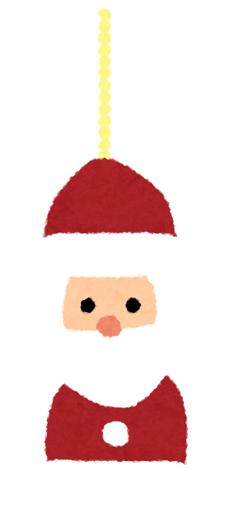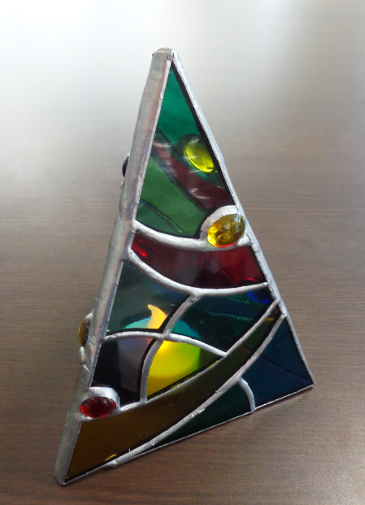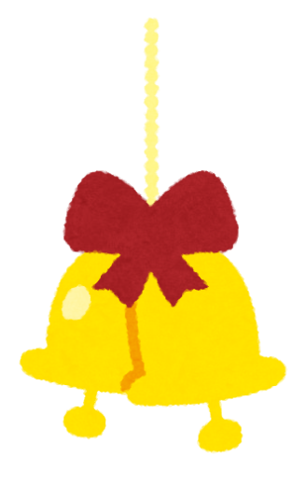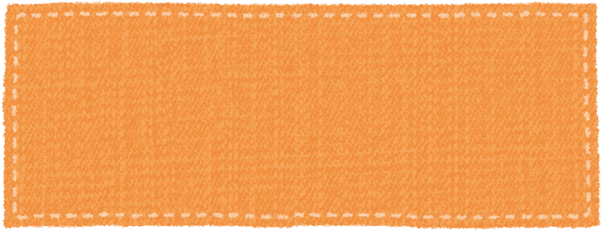

**９／１５**

**締切**

**LEDライトが中で光るよ！**

ステンドグラスとは作品の型紙に合わせて、専用のカッターでガラスを切り、はんだゴテで溶接するガラス工芸です。クリスマスツリーをイメージした作品を作ります！

お問い合わせ

堺市立健康福祉プラザ　市民交流センター

堺市堺区旭ヶ丘中町４－３－１

TEL：072-275-5017 　FAX：072-243-0330

開催日：平成28年10月5日、12日、26日、

11月2日、9日、16日、30日

（全て水曜日、全7回）

時間：午後2時～4時

場所：堺市立健康福祉プラザ　4階クラフトルーム

定員：障害のある方ない方15名

参加費：3,800円（※7回で）

持ち物：作業用エプロン、軍手、黒油性マジック、色鉛筆・カッターナイフ

**ステンドグラス教室**